山东能源监管办2023年4月
12398能源监管热线处理情况通报

2023年4月，山东能源监管办立足监管职责，紧扣民生需求，积极畅通投诉举报渠道，认真受理和处理投诉举报事项，有效发挥了12398能源监管热线的作用。现将有关情况通报如下：
一、收到有效信息情况
2023年4月，12398热线共收到山东区域有效信息850件，环比下降8.50%，同比增加20.06%。
按诉求性质分类，咨询691件，占有效信息的81.29%；求助、建议等其他方面113件，占有效信息的13.29%；投诉42件，占有效信息的4.94%；举报4件，占有效信息的0.48%（能源方面有效信息分类图见图1）。
图1. 能源方面有效信息分类图
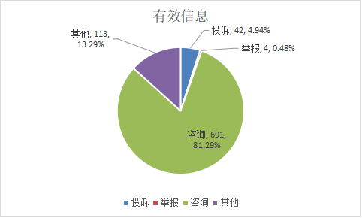

按反映渠道分类，12398电话811件，传真0件，12398邮件7件，其他32件（2023年4月收到有效信息情况见表1）。

表1. 2023年4月收到有效信息情况
单位：件
反映渠道 | 投诉 | 举报 | 咨询 | 其他 | 小计
12398电话 | 40 | 1 | 665 | 105 | 811
传 真 | 0 | 0 | 0 | 0 | 0
12398邮件 | 0 | 3 | 0 | 4 | 7
其 他 | 2 | 0 | 26 | 4 | 32
合 计 | 42 | 4 | 691 | 113 | 850

二、分类情况
2023年4月收到的有效信息中，电力行业类549件，占64.59%；石油天然气行业类64件，占7.53%；新能源和可再生能源行业类151件，占17.76%；煤炭行业类4件，占0.47%；其他事项82件，占9.65%。
投诉举报46件。其中，供电服务方面28件，占76.09%；新能源和可再生能源方面10件，占10.87%；电力安全方面5件，占8.70%；市场准入方面3件，占2.17%（2023年4月电力行业有效信息按业务分类情况见表2）。

表2. 2023年4月电力行业有效信息按业务分类情况
单位：件
业务类别 | 投诉 | 举报 | 咨询 | 其他 | 小计
规划和政策 | 0 | 0 | 0 | 0 | 0
审批事项取消和下放 | 0 | 0 | 0 | 0 | 0
项目建设 | 0 | 0 | 0 | 0 | 0
电力交易 | 0 | 0 | 4 | 1 | 5
电力安全 | 5 | 0 | 46 | 13 | 64
市场准入 | 0 | 3 | 68 | 3 | 74
供电服务 | 27 | 1 | 231 | 81 | 340
成本价格和收费 | 0 | 0 | 0 | 0 | 0
其他 | 0 | 0 | 66 | 0 | 66
合计 | 32 | 4 | 415 | 98 | 549
三、区域分布情况
各地市按照收到的电网企业有效信息数量排序，青岛市、济南市、烟台市、临沂市、德州市、菏泽市、聊城市、潍坊市、滨州市、济宁市列前10位；按照电网企业投诉举报数量排序，烟台市、聊城市、菏泽市、临沂市、青岛市排在前5位（2023年4月有效信息及投诉举报排名情况见表3）。

表3. 2023年4月电网企业有效信息及投诉举报排名情况
单位：件
排序 | 地市 | 有效信息 | 地市 | 投诉举报
1 | 青岛市 | 90 | 烟台市 | 7
2 | 济南市 | 65 | 聊城市 | 6
3 | 烟台市 | 60 | 菏泽市 | 4
4 | 临沂市 | 50 | 临沂市 | 4
5 | 德州市 | 45 | 青岛市 | 4
6 | 菏泽市 | 41 | 东营市 | 3
7 | 聊城市 | 39 | 济南市 | 3
8 | 潍坊市 | 39 | 威海市 | 3
9 | 滨州市 | 38 | 淄博市 | 3
10 | 济宁市 | 38 | 济宁市 | 2
11 | 东营市 | 24 | 滨州市 | 1
12 | 泰安市 | 21 | 日照市 | 1
13 | 枣庄市 | 20 | 泰安市 | 1
14 | 淄博市 | 19 | 潍坊市 | 1
15 | 威海市 | 17
16 | 日照市 | 11
17 | 莱芜区、钢城区 | 4
注：因国网莱芜供电公司仍为独立的市级供电企业，服务莱芜区和钢城区，未与国网济南供电公司合并，故单列莱芜区、钢城区。

